第十三章 第2节 光的干涉

班级 姓名 学号

【目标导学】：
学习目标：
1．通过实验观察认识光的干涉现象，知道从光的干涉现象说明光是一种波。
2．掌握光的双缝干涉现象是如何产生的，何处出现亮条纹，何处出现暗条纹。
3．通过根据波动理论分析单色光双缝干涉，培养学生比较推理，探究知识的能力。
学习重点：双缝干涉图象的形成实验及分析。
学习难点：亮纹（或暗纹）位置的确定。
【课前预习】
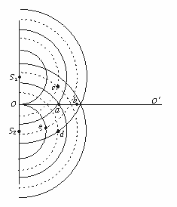
1．如图，波的干涉图样中，振动加强点有 ，减弱点有 。
2. 叫相干光源。
3.双缝干涉实验中，可在挡板后面的屏上得到 。
【新课教学】
1．杨氏干涉实验
介绍杨氏实验装置（如图）,演示实验
用激光器发出的红色光（平行光）垂直照射双缝，将干涉图样投影到教室的墙上，引导学生注意观察现象。
现象：
结论：
2．决定条纹间距的条件
通过实验，我们现在知道，光具有波动性。现在我们是不是可以根据机械波的干涉理论来认真探究一下实验中的明暗条纹是如何形成的呢？

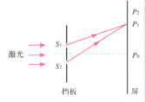
1.图中，P₀点距S₁、S₂距离相等，路程差Δ=S₁ P₀-S₂ P₀=0应出现亮纹，（中央明纹）

2.其他点情况分析：
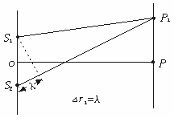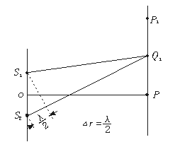

总结：出现亮暗条纹的条件
亮条纹：
暗条纹：

【例1】用波长为0.4μm的光做双缝干涉实验，A点到狭缝S₁、S₂的路程差为1.8×10⁻⁶ m，则A点是出现明条纹还是暗条纹？

【例2】关于杨氏实验，下列论述中正确的是 （ ）
A．实验证明，光的确是一种波。
B．双缝的作用是获得两个振动情况总是相同的相干光源
C．在光屏上距离两个小孔的路程差等于半波长的整数倍处出现暗条纹
D．在光屏上距离两个小孔的路程差等于波长的整数倍处出现亮条纹

【课堂小结】：

【总结反思】：

